LEERLINGENDEEL

Feit of mening?
In deze opdrachten leer je het verschil tussen feiten en meningen. Je hebt ze vaak beide nodig.
Een voorbeeld van feitenkennis is dat je de kortste route naar school weet.
Een voorbeeld van een mening is dat je een idee hebt over wat een veilige route naar school is. Misschien kies je naar school een route die kort is en niet al te onveilig. Je gebruikt dan feitenkennis en een mening tegelijk.

Waarom is het nodig om feiten en meningen te kunnen onderscheiden?
Als je je alleen door feiten of alleen door meningen laat leiden, krijg je geen goede kijk op de werkelijkheid:
- Feiten kunnen je misleiden wanneer je bijvoorbeeld alleen nog maar oog hebt voor hoeveel geld een schilderij kost (een feit), maar niet ziet hoe mooi of bijzonder het is (een mening).
- Meningen zijn vaak gebaseerd op gevoelens en voorkeuren. Ze kunnen je verlammen en verblinden, zoals je bijvoorbeeld door angst of verliefdheid de werkelijkheid uit het oog kan verliezen.

Opdracht 1:
Werk in duo’s. Formuleer zelf een mening en een feit en leg aan een medeleerling uit, waarom het een feit of een mening is.

Opdracht 2
Feit (F) of mening (M)?
Zet de juiste letter F of M achter de onderstaande zinnen:
- Grote pleinen en belangrijke verkeersroutes in het centrum van steden zijn vaak plekken waar mensen zich verzamelen bij protestacties.
- Aziaten doen het in steden goed, Afrikanen veel minder.
- Door sociale media kunnen rellen in de ene stad snel overslaan naar andere steden.
- Het is de eigen schuld van de armen in steden dat ze in de ellende zitten en zich uitgesloten voelen.
- Lekker een potje vechten met de politie of met andere groepen in steden moet gewoon kunnen.
- Bepaalde wijken in steden zijn extra kwetsbaar voor ellende door armoede, hoge werkloosheid, slechte huisvesting en weinig politieke invloed.
- De politie gebruikt in steden vaak buitensporig geweld tegen relschoppers

Opdracht 3:

Bron 1: Rellen in Frankrijk in 2005 (De Volkskrant)

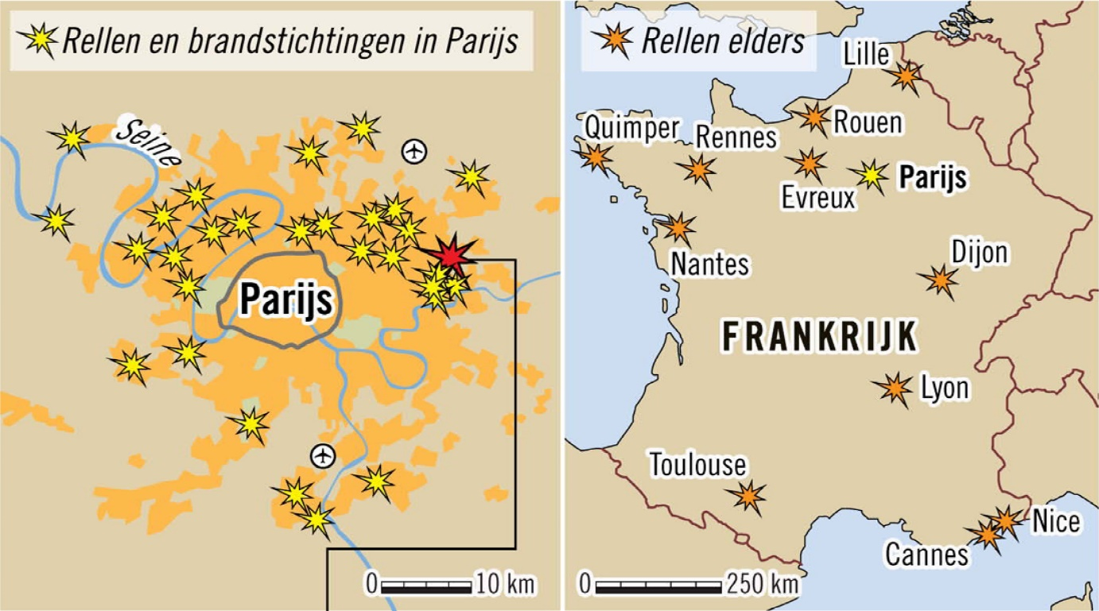

Parijse politie beschoten tijdens rellen (Elsevier 3-11-2005)
De Franse autoriteiten hebben grote problemen met de aanpak van de
rellen in een aantal Parijse voorsteden. Afgelopen nacht gingen voor
de zevende keer op rij rellende jongeren de straat op.
In onder meer Chelles, Aulnay-sous-Bois en Sevran waren hevige
gevechten tussen de oproerpolitie en groepjes jongeren. Telkens
wanneer de politie de situatie in een wijk had gesust, begon het
geweld in een andere voorstad. Groepjes jonge immigranten wachtten de
politie op en begonnen met stenen, molotov-cocktails en flessen
te gooien. De Parijse politie vreest dat het geweld zal escaleren.
'Het is een dramatische situatie. “Het is heel ernstig en we vrezen
dat het de komende nacht nog erger wordt”, zei de voorzitter van de
politiebond.

Rellen in Frankrijk in november 2005 (De Volkskrant 28-10-2006)
In Clichy-sous-Bois ontstonden op 27 oktober 2005 de eerste opstootjes,
na de dood van twee jongens in een elektriciteitshuisje, vluchtend
voor de politie. De rellen verspreidden zich in enkele dagen naar
andere voorsteden en naar de rest van het land, behalve Marseille.
Het hoogtepunt was de afkondiging van de noodtoestand op 8
november voor een periode van drie maanden. In diverse steden werd
een avondklok ingesteld. De rellen duurden tot 17 november.

Doden en gewonden: één burger vond de dood, 126 agenten werden gewond. Het aantal gewonde jongeren is onbekend.
Branden: ruim tienduizend auto’s, 333 bedrijven en publieke gebouwen brandden af. De schade bedroeg 200 miljoen euro.
Arrestaties: de politie arresteerde 4728 jongeren, van wie 92 procent een Frans paspoort bezat, 84 procent een buitenlandse naam had en 55 procent een Noord-Afrikaanse naam.
Gevangenisstraf: 442 jongeren tussen 18 en 25 jaar en 118 minderjarigen kregen een gevangenisstraf opgelegd.

Bestudeer de kaartjes en informatie over de rellen in Frankrijk in 2005 in bron 1.
- Noem 2 zinnen in de teksten die feiten zijn.
- In welke zin staat een geografisch feit?
- Welk zin in de tekst is een mening?
- Wat is de aanleiding en wat is de oorzaak van de rellen?

Opdracht 4:
De klas wordt opgedeeld in groepen van 2-4 leerlingen. Elke groep ontwerpt één kwartet. De klas als geheel maakt 8 kwartetten: vier kwartetten met feiten en vier kwartetten met meningen. Alle kwartetten gaan over rellen en onrust in steden.
- Feiten over rellende hooligans van voetbalclubs
- Meningen over rellende hooligans van voetbalclubs
- Feiten over een protestmars tegen geweld
- Meningen over een protestmars tegen geweld
- Feiten over een strijd tussen drugsbendes
- Meningen over een strijd tussen drugsbendes
- Feiten over acties om vuurwerk te mogen afsteken
- Meningen over acties om vuurwerk te mogen afsteken

Opdracht 5:
Bekijk het kwartet van een andere groep leerlingen.
Geef de makers van het kwartet een TOP (compliment) en een TIP ( suggestie voor verbetering).

